УДК 621.923
DOI:

С.Г. Бишутин, С.С. Алехин

СОВЕРШЕНСТВОВАНИЕ ТЕХНОЛОГИИ ФИНИШНОЙ АБРАЗИВНОЙ
ОБРАБОТКИ ПЛАСТИН ИЗ КАРБИДА КРЕМНИЯ

Выполнен анализ технологии финишной абразивной обработки карбидокремниевых пластин, применяемой в ЗАО «Группа Кремний ЭЛ». Научно обоснованы пути совершенствования рассматриваемой технологии обработки на основе исследования влияния условий и технологических режимов финишной абразивной обработки на скорость съема материала с заготовок.
Ключевые слова: абразивная обработка, карбид кремния, скорость съема материала.

S.G. Bishutin, S.S. Alekhin

IMPROVEMENT OF TECHNOLOGY FOR FINISH ABRASION OF SILICON CARBIDE PLATES

The paper deals with the scientific substantiation of directions to improve a finish abrasion of silicon carbide plates, to increase its productivity and produce quality of electronic industry.
On the basis of the technology analysis of silicon carbide plate finish abrasion used in the CCo. “Silicon Group EL”, there was carried out a mathematical modeling of material removal from a blank. As a result it was determined that the finish abrasion productivity of silicon carbide plates is directly proportional to a tool rotation speed and the force of blank pressure to a tool. Besides, a cutting power of a tool (a lap), dimensions and a shape of the plate affect to a considerable extent a material removal rate.
The dependence is obtained for the computation of a material removal rate from a blank taking into account basic factors of finish abrasion.
It is shown that the change of a machining procedure by means of the addition of oscillating motions and/or a compulsory rotation of a blank, the application of a simultaneous double-sided plate machining with the use of steel or cast-iron laps and pastes of super-hard materials are the effective ways for the improvement of this finish abrasion.
Key words: abrasion, silicon carbide, rate of material removal.

Введение

Для изготовления большинства современных полупроводниковых приборов на основе карбида кремния требуются монокристаллические пластины с эпитаксиальными слоями [1]. При этом пластины-подложки из карбида кремния должны иметь высокое качество (минимально возможный дефектный поверхностный слой, малую шероховатость поверхности (Ra ≤ 0,32 мкм), отклонение формы пластины не более 40 мкм). Для обеспечения таких параметров качества наиболее часто применяют абразивную обработку связанным и/или свободным абразивом [1-3]. Однако при такой обработке наблюдается достаточно высокий процент бракованных изделий (до 15%). Кроме того, указанная обработка имеет малую производительность, что повышает себестоимость пластин из карбида кремния. В этой связи данное исследование является актуальным.

Анализ существующей технологии финишной абразивной обработки пластин из карбида кремния.

В ЗАО «Группа Кремний ЭЛ» поставляются пластины толщиной не менее 325 мкм и диаметром 100_{-0,8} мм. Толщина готового изделия составляет 270±10 мкм. Отклонение от плоскостности шлифованных пластин не должно превышать 40 мкм. На поверхностях пластины не допускается наличие видимых повреждений и внешних включений.
Для обработки пластин применяется специальная установка (рис. 1). Базовым элементом установки, на котором крепятся все узлы, является каркас 1. На нем устанавливается корпус 4 с кожухом. В корпус на валу в подшипниковых опорах крепится притир 6 с фиксаторами. К каркасу крепится плита с двигателем и редуктором 2. Натяжное устройство на плите позволяет регулировать усилие натяжения приводного ремня. Блок управления 5 обеспечивает вращение притира с необходимой частотой при обработке пластин. Вилкообразный держатель 3 с роликами на конце служит опорой алюминиевой планшайбе, на которую клеятся пластины. Регулировочные болты на корпусе позволяют менять угол плоскости вращения притира.
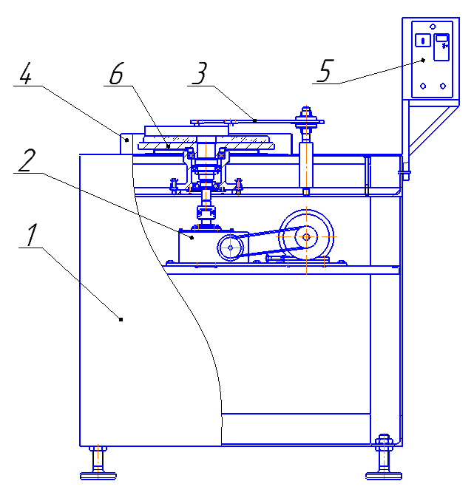
Рис. 1. Схема установки для абразивной обработки карбидокремниевых пластин

Технология финишной абразивной обработки пластин, применяемая в ЗАО «Группа Кремний ЭЛ», состоит из следующих этапов:
1. Подбор нешлифованных и шлифованных с одной стороны пластин таким образом, чтобы они имели равную толщину (отклонение по толщине заготовок – не более 3-5 мкм).
2. Отрезание алмазным инструментом требуемой части от нешлифованной цельной пластины. Следует отметить, что цельные пластины реже подлежат обработке из-за низкой производительности процесса и возникновения прогиба пластины после шлифования, величина которого может достигать 150 мкм. Однако технология обработки цельных пластин практически идентична технологии обработки их части. Отличие заключается в том, что на планшайбу клеятся четыре пластины вместо восьми заготовок из частей пластин (рис. 2).
3. Наклеивание адгезионной пленки на одну из сторон пластины для защиты данной поверхности от царапин и механических повреждений. Вторая сторона заготовки будет подвергнута шлифованию. Пленка наклеивается на 8 заготовок пластин. У четырех заготовок уже отшлифована одна сторона, а остальные заготовки будут обрабатываться впервые.
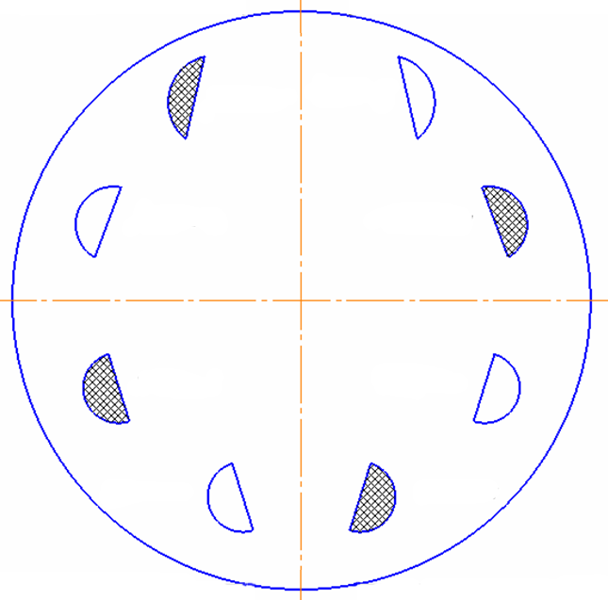
4. Нанесение на планшайбу из дюралюминия марки Д16 смеси парафина и воска (толщина смеси – 5-8 мкм) и размещение на ней определенным образом заготовок пластин (рис. 2). Данное расположение пластин необходимо для баланса планшайбы. Итоговая толщина заготовки будет складываться из толщин пластины, пленки и клеевой смеси и составит 472-476 мкм.
Рис. 2. Схема закрепления карбидокремниевых пластин на планшайбе (заштрихованы шлифованные с одной стороны пластины, без штриховки показаны необработанные заготовки)

5. Нагрев планшайбы с образцами и их охлаждение при комнатной температуре в течение 3-4 минут. В результате образцы приклеиваются к планшайбе, а излишки клеевой смеси удаляются технической ватой (ГОСТ 5679-91), пропитанной Нефрасом С2-80/120 (ГОСТ 8781-71).
6. Закрепление планшайбы с заготовками на оборудовании и подготовка притира к работе. Притиром является стеклянный диск, на который ровным слоем наносится алмазная паста.
7. Абразивная обработка пластин в три этапа на технологических режимах, представленных в таблице. При этом каждые 40-50 минут проверяют величину съема материала.
8. Измерение с помощью индикатора 1МИГ (ГОСТ 9696-82) и магнитной стойки толщины пластин. Определение величины скорости съема карбида кремния.
9. Визуальная проверка качества шлифованной поверхности, которая должна быть матовой по всей площади и не иметь трещин, сколов. Удаление адгезионной пленки.
10. Правка стеклянного притира после шлифования путем выхаживания стальным диском в течение 1-2 часов при частоте вращения притира 15 мин⁻¹.
11. Инструментальный контроль качества обработанных пластин с помощью микроскопа. Определение изгиба пластин с помощью специальной индикаторной головки.

Таблица
Технологические режимы финишной абразивной обработки пластин из карбида кремния

Этап обра-ботки | Тип алмазной пасты  по ГОСТ 25593-83 | Время обработки, ч |  | Толщина удаляемого слоя,  мкм | Скорость вращения притира, мин⁻¹ | Сила прижатия заготовок к притиру,  Н
Этап обра-ботки | Тип алмазной пасты  по ГОСТ 25593-83 | Цельная пластина | Часть  пластины | Толщина удаляемого слоя,  мкм | Скорость вращения притира, мин⁻¹ | Сила прижатия заготовок к притиру,  Н
I | АСМ 60/40 ПОМ | 12 | 6 | 40 | 25-30 | 60
II | АСМ 40/28 ПОМ | 4 | 3 | 20 | 25-30 | 60
III | АСМ 28/20 НОМ | 4 | 3 | 20 | 25-30 | 35
Примечание. Материал притира – стекло листовое бесцветное по ГОСТ 111-2014.

Научное обоснование направлений совершенствования финишной абразивной обработки пластин из карбида кремния

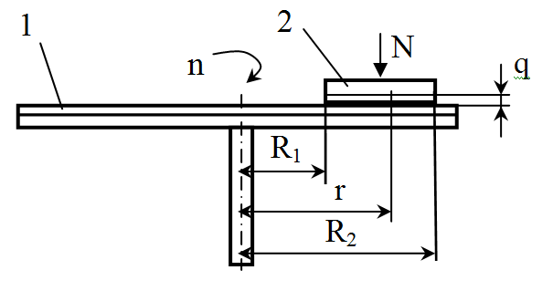
Проведем математическое моделирование рассмотренного выше процесса финишной абразивной обработки пластин из карбида кремния (рис. 3). К вращающемуся с частотой n притиру 1 (инструменту) с силой N прижимается пластина 2 из карбида кремния и обрабатывается в течение времени t. За это время с пластины удаляется слой материла толщиной q.
Получим формулу для расчета величины q. При этом будем исходить из следующих допущений:
Рис. 3. Схема абразивной обработки
карбидокремниевой пластины

1) инструмент и заготовка являются абсолютно жесткими телами;
2) в ходе обработки имеет место полный контакт обрабатываемой поверхности с рабочей поверхностью инструмента;
3) сближение заготовки и инструмента происходит в направлении действия силы N;
4) за время обработки контактирующие поверхности прирабатываются.
На основании гипотезы Ф. Престона скорость съема материала с заготовки в произвольной точке контакта можно представить в виде
$ω=\text{kpV}=\text{kp}2π\text{rn},$ (1)
где k – коэффициент, зависящий от материала заготовки и условий обработки; р – давление в зоне контакта; V – скорость перемещения рассматриваемой точки поверхности заготовки относительно инструмента; r – радиус, на котором находится рассматриваемая точка поверхности заготовки.
Из уравнения (1) можно получить следующую зависимость:
$р=\frac{ω}{2π\text{krn}}\text{.}$ (2)
Из условия равновесия заготовки следует, что
$N=\iint_{[S]}{\text{pds}}$, (3)
где N – усилие прижатия заготовки к инструменту; [S] – поверхность (зона) контакта инструмента и заготовки.
Уравнение (3) можно представить следующим образом:
$N=\int_{R_{1}}^{R_{2}}{\text{pf2}π\text{rdr}}$, (4)
где R₂-R₁ – размер заготовки в рассматриваемом направлении (рис.3); f – коэффициент, характеризующий форму и площадь пластины из карбида кремния (для пластин в виде сектора круга f=const).
При подстановке зависимости (2) в уравнение (4) получим
$N=\int_{R_{1}}^{R_{2}}{\frac{ωf}{\text{kn}}\text{dr}}$.
Решая это уравнение, можно определить, что
$$ω=\frac{\text{knN}}{(R_{2}−R_{1})f}\text{.}$$
В таком случае толщину слоя материала, удаляемого в процессе обработки с поверхности заготовки, можно определить по формуле
$q=ωt=\frac{\text{knN}}{(R_{2}−R_{1})f}t\text{.}$ (5)
Для применения формулы (5) на практике необходимо знать величину коэффициента k. В ходе проведенных расчетов применительно к рассмотренным условиям обработки (таблица) были получены следующие значения коэффициента:

Этап обработки (таблица) I II III
k, мм²/Н 4,0∙10⁻⁸ 2,5∙10⁻⁸ 5,0∙10⁻⁸

Анализ последней формулы показывает, что производительность финишной абразивной обработки пластин из карбида кремния прямо пропорциональна скорости вращения инструмента и усилию прижатия заготовки к инструменту. Кроме того, режущая способность инструмента, размеры и форма пластины в значительной степени влияют на скорость съема материала.

Заключение

На основании проведенных исследований можно утверждать, что наиболее эффективными направлениями совершенствования рассматриваемой финишной абразивной обработки являются изменение схемы обработки путем добавления осциллирующих движений и/или принудительного вращения заготовки (заготовок), внедрение одновременной двусторонней обработки пластин, повышение режущей способности инструмента на основе применения стальных или чугунных притиров и паст из сверхтвердых материалов, увеличение частоты вращения инструмента и усилия прижатия к нему заготовки с учетом требуемого качества изделия.
Проведенные исследования позволяют научно обоснованно выбирать условия и режимы финишной абразивной обработки карбидокремниевых пластин, обеспечивающие требуемую производительность процесса.

СПИСОК ЛИТЕРАТУРЫ

- Душко, О.В. Алмазное шлифование карбидокремниевой керамики для машиностроения: монография / О.В. Душко, В.М. Шумячер. – Волгоград: ВолгГАСУ, 2009. – 80 с.
- Филонов, И.П. Управление формообразованием прецизионных поверхностей деталей машин и приборов / И.П. Филонов [и др.]. – Минск: Дизайн ПРО, 1995. – 208 с.
- Горленко, О.А. Взаимосвязь числа активных зерен с характеристиками и режимами правки абразивного инструмента / О.А. Горленко, С.Г. Бишутин // Проблемы машиностроения и надежности машин. – 1999. – № 1. – С. 62-68.

- Dushko, O.V. Diamond Grinding of Carbide-Silicon Ceramics for Mechanical Engineering: monograph / O.V. Dushko, V.M. Shumyacher. – Volgograd: VolgoSSU, 2009. – pp. 80.
- Filonov, I.P. Management in Precision Surfaces Shaping of Machinery and Appliances / I.P. Filonov [et al.]. – Minsk: Design PRO, 1995. – pp. 208.
- Gorlenko, O.A. Interconnection of active grain number with characteristics and modes of abrasive tool dressing / O.A. Gorlenko, S.G. Bishutin // Problems of Mechanical Engineering and Machine Reliability. – 1999. – No.1. – pp. 62-68.

Статья поступила в редколлегию 26.03.18.
Рецензент: д.т.н., профессор Брянского
государственного технического университета
Киричек А.В.

Сведения об авторах:

Бишутин Сергей Геннадьевич, д.т.н., профессор кафедры «Автомобильный транспорт» Брянского государственного технического университета, тел.: 8-483-256-09-95, е-mail: nad-bisch@yandex.ru.
Алехин Сергей Сергеевич, аспирант кафедры «Технология машиностроения» Брянского государственного технического университета, тел. 8-483-256-09-95, е-mail: salekhin@outlook.com.

Bishutin Sergey Gennadievich, D. Eng., Prof. of the Dep. “Motor Transport”, Bryansk State Technical University, е-mail: nad-bisch@yandex.ru.
Alekhin Sergey Sergeevich, Post graduate student of the Dep. “Engineering Technique”, Bryansk State Technical University, е-mail: salekhin@outlook.com.

